AHDS Mini Project #4
Universal Dual I²C EEPROM Development & Test Board
Une seule carte, plusieurs EEPROM I²C — matériel configurable et firmware adaptable.
Description technique et calculs

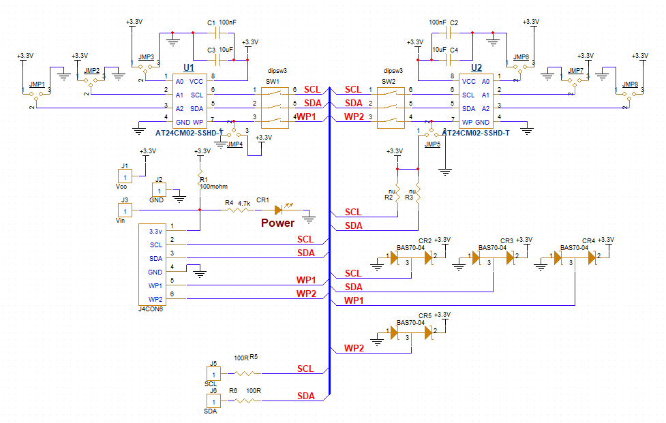

1. Objectif du projet
Cette carte est une plateforme universelle de développement, de test et de débogage pour deux EEPROM I²C. Elle n’est pas limitée à une seule référence : l’AT24CM02 peut être utilisée, mais la carte prévoit également l’utilisation de mémoires compatibles telles que la BR24L01 ou d’autres EEPROM présentant un brochage et des niveaux électriques compatibles.
La configuration matérielle et le firmware doivent être adaptés à l’EEPROM réellement installée.
- Deux emplacements EEPROM sur un bus I²C commun.
- Configuration matérielle des broches d’adresse par cavaliers.
- Connexion/déconnexion individuelle de SCL, SDA et WP par DIP-switch.
- Commandes WP1 et WP2 indépendantes.
- Accès externe au bus I²C pour MCU, programmateur ou outil de test.
- Protection et résistances série sur les lignes de communication.

2. Architecture générale
Les deux EEPROM U1 et U2 partagent les lignes SCL et SDA. Chaque mémoire dispose cependant de ses propres éléments de configuration. Cette architecture permet de tester une seule mémoire, la seconde mémoire, ou les deux simultanément sans dessoudage.
Bus commun : SCLBUS + SDABUS
Modes de test : U1 seul / U2 seul / U1 + U2

3. Configuration universelle des adresses
Les cavaliers associés aux broches A0, A1 et A2 ont été prévus pour rendre la carte compatible avec différentes familles d’EEPROM. Leur fonction exacte dépend de la référence installée et doit toujours être vérifiée dans sa fiche technique.
Pour une EEPROM utilisant réellement trois bits matériels A2:A1:A0, le nombre théorique de combinaisons est :
N = 2³ = 8 combinaisons
Cette relation ne doit pas être appliquée automatiquement à toutes les EEPROM. Par exemple, l’AT24CM02 possède une organisation d’adressage spécifique ; le firmware et la position des cavaliers doivent donc suivre son datasheet. Une autre EEPROM, telle qu’une BR24L01 compatible avec la carte, peut exploiter différemment A0/A1/A2.

4. Adaptation du firmware
Le changement de référence EEPROM peut nécessiter une modification du firmware. Les paramètres à adapter comprennent notamment :
- adresse esclave I²C et utilisation éventuelle des broches A0/A1/A2 ;
- capacité totale de la mémoire ;
- nombre d’octets utilisés pour l’adresse interne ;
- taille de page lors des écritures ;
- temps de cycle d’écriture ;
- comportement de la broche Write Protect ;
- limites de fréquence du bus I²C.

5. DIP-switches de diagnostic
SW1 et SW2 permettent d’isoler individuellement les lignes SCL, SDA et WP de chaque EEPROM. Cette fonction transforme la carte en véritable outil de diagnostic : un périphérique suspect peut être retiré électriquement du bus sans dessoudage.
- Recherche d’un périphérique maintenant SDA à LOW.
- Comparaison U1/U2 avec le même firmware.
- Test du comportement avec WP actif ou inactif.
- Validation du firmware avec une ou deux EEPROM.
- Déconnexion rapide d’un canal pendant le dépannage.

6. Pull-up du bus I²C
I²C utilise des sorties open-drain. Les niveaux HIGH de SDA et SCL sont donc obtenus par des résistances de pull-up. Le dimensionnement dépend de la capacité totale du bus et de la fréquence de communication.
τ = RPU × CBUS
Exemple avec RPU = 4,7 kΩ et CBUS = 100 pF :
τ = 4,7 kΩ × 100 pF = 470 ns
Le temps de montée réel doit ensuite être comparé aux limites du mode I²C choisi. La valeur de pull-up doit donc être validée avec la capacité réelle du PCB, des connecteurs, des câbles et des entrées des circuits.

7. Courant dans les pull-up
ILOW ≈ VCC / RPU
Pour VCC = 3,3 V et RPU = 4,7 kΩ :
ILOW ≈ 3,3 / 4700 ≈ 0,70 mA
Une résistance plus faible accélère la montée du signal mais augmente le courant à l’état LOW. Une résistance plus élevée réduit la consommation mais ralentit les fronts.

8. Résistances série SCL/SDA
Les résistances série de 100 Ω sur les lignes externes SCL et SDA apportent un amortissement des fronts, limitent les courants transitoires et facilitent le diagnostic. Leur influence DC est faible pour les entrées I²C à haute impédance.
Avec une capacité illustrative de 100 pF :
τSERIE = 100 Ω × 100 pF = 10 ns

9. Protection par BAS70-04
Les diodes Schottky BAS70-04 sont utilisées comme éléments de limitation sur les lignes de commande. Elles peuvent réduire l’amplitude de certaines excursions de tension et apporter une protection supplémentaire lors des manipulations de la carte de test. La tension de clamp réelle dépend du courant et des caractéristiques de la diode.

10. Write Protect — WP1 / WP2
Les deux entrées Write Protect sont indépendantes. Le connecteur principal permet au contrôleur de piloter WP1 et WP2 séparément. Cela permet de vérifier le comportement du firmware en mode lecture/écriture et en mode protégé.
Mode normal ↔ Mode Write Protect
La polarité et le comportement exacts de WP doivent être définis selon le datasheet de l’EEPROM installée.

11. Découplage de l’alimentation
Chaque EEPROM dispose d’un condensateur local de 100 nF, complété par une capacité de 10 µF sur l’alimentation. Le 100 nF traite principalement les transitoires rapides tandis que le condensateur de plus forte valeur soutient le rail 3,3 V à plus basse fréquence.
Découplage : 100 nF local + 10 µF de réserve

12. LED d’alimentation
Avec VCC = 3,3 V, R = 4,7 kΩ et une LED présentant approximativement VF = 2,0 V :
ILED = (3,3 − 2,0) / 4,7 kΩ ≈ 0,277 mA
PR ≈ I² × R ≈ 0,36 mW
Le courant est volontairement faible ; la visibilité dépendra de l’efficacité lumineuse de la LED choisie.

13. Connecteur principal
Broche | Fonction
1 | 3,3 V
2 | SCL
3 | SDA
4 | GND
5 | WP1
6 | WP2

14. Exemples de configurations de test
Configuration | U1 | U2
A | Connectée | Déconnectée
B | Déconnectée | Connectée
C | Connectée | Connectée

15. Points clés de conception
- La carte est universelle : le composant installé détermine l’adressage réel.
- Les cavaliers évitent de figer une seule configuration d’adresse dans le PCB.
- Les DIP-switches permettent une isolation physique rapide pendant le débogage.
- Le firmware doit être paramétré selon la mémoire installée.
- Les lignes WP indépendantes permettent de tester les protections d’écriture.
- Les résistances série et les diodes de clamp améliorent la robustesse d’une carte destinée aux essais.

16. Conclusion
Cette carte constitue une plateforme flexible pour développer et valider des interfaces EEPROM I²C. Son intérêt principal n’est pas uniquement de connecter deux mémoires, mais de permettre leur configuration, leur isolation et leur comparaison dans différentes conditions de test. La même plateforme matérielle peut être réutilisée avec plusieurs EEPROM compatibles, tandis que les cavaliers et le firmware sont adaptés à la référence installée.
17.EEPROM Compatibility Matrix

Matrice étendue de compatibilité — EEPROM I²C SOIC-8 / SO-8
Brochage de référence de la carte :
1 = A0 / NC / fonction spéciale · 2 = A1 / NC / fonction spéciale · 3 = A2 / NC / fonction spéciale · 4 = GND · 5 = SDA · 6 = SCL · 7 = WP · 8 = VCC

Légende
🔴 Compatible directement — le brochage principal est compatible avec la carte. Les cavaliers A0/A1/A2 et le firmware doivent être configurés conformément à la fiche technique de l’EEPROM.
🔴 Compatible avec configuration spécifique — le brochage principal reste compatible, mais certaines broches A0/A1/A2 sont NC, utilisées pour l’adressage interne ou ont une fonction particulière. Le firmware doit donc utiliser le protocole d’adressage correspondant.
* La tension, l’utilisation exacte des broches A0/A1/A2, la fréquence I²C maximale et parfois le brochage peuvent dépendre du suffixe, du boîtier et de la révision exacte du composant. Avant l’installation, la fiche technique du numéro de pièce exact doit être vérifiée.

Fabricant / Série | Référence EEPROM | Capacité | Tension d’alimentation | Utilisation A0/A1/A2 | Compatibilité
Microchip / Atmel | AT24C01C | 1 Kbit | 1,7–5,5 V* | A0, A1, A2 | 🔴
 | AT24C02C | 2 Kbit | 1,7–5,5 V* | A0, A1, A2 | 🔴
 | AT24CS01 | 1 Kbit | Basse tension* | A0, A1, A2 + ID série | 🔴
 | AT24CS02 | 2 Kbit | Basse tension* | A0, A1, A2 + ID série | 🔴
 | AT24C04C | 4 Kbit | 1,7–5,5 V* | A1, A2 ; A0 non utilisé | 🔴
 | AT24C08C | 8 Kbit | 1,7–5,5 V* | A2 ; A0/A1 non utilisés | 🔴
 | AT24C16C | 16 Kbit | 1,7–5,5 V* | Adressage par blocs | 🔴
 | AT24C32E | 32 Kbit | Selon version | A0, A1, A2 | 🔴
 | AT24C64 | 64 Kbit | Selon version | A0, A1, A2 | 🔴
 | AT24C128C | 128 Kbit | Selon version | A0, A1, A2 | 🔴
 | AT24C256C | 256 Kbit | Selon version | A0, A1, A2 | 🔴
 | AT24C512C | 512 Kbit | Selon version | Selon version | 🔴 / 🔴
 | AT24CM01 | 1 Mbit | 1,7–5,5 V* | A1, A2 + adressage étendu | 🔴
 | AT24CM02 | 2 Mbit | Selon version | A2 + adressage étendu | 🔴
Microchip 24AA | 24AA01 | 1 Kbit | Basse tension | A0, A1, A2* | 🔴
 | 24AA02 | 2 Kbit | Basse tension | A0, A1, A2 | 🔴
 | 24AA02E48 / E64 | 2 Kbit | Basse tension | Adressage + EUI | 🔴
 | 24AA04 | 4 Kbit | Basse tension | A1, A2 / adressage par blocs | 🔴
 | 24AA08 | 8 Kbit | Basse tension | A2 / adressage par blocs | 🔴
 | 24AA16 | 16 Kbit | Basse tension | Adressage par blocs | 🔴
 | 24AA32A | 32 Kbit | Basse tension | A0, A1, A2 | 🔴
 | 24AA64 | 64 Kbit | Basse tension | A0, A1, A2 | 🔴
 | 24AA128 | 128 Kbit | Basse tension | A0, A1, A2 | 🔴
 | 24AA256 | 256 Kbit | Basse tension | A0, A1, A2 | 🔴
 | 24AA512 | 512 Kbit | Selon version | Selon version | 🔴 / 🔴
 | 24AA1025 | 1 Mbit | Selon version | Sélection de bloc spéciale | 🔴
Microchip 24LC | 24LC01B | 1 Kbit | env. 2,5–5,5 V | A0, A1, A2* | 🔴
 | 24LC02B | 2 Kbit | env. 2,5–5,5 V | A0, A1, A2 | 🔴
 | 24LC04B | 4 Kbit | env. 2,5–5,5 V | A1, A2 / blocs | 🔴
 | 24LC08B | 8 Kbit | env. 2,5–5,5 V | A2 / blocs | 🔴
 | 24LC16B | 16 Kbit | env. 2,5–5,5 V | Adressage par blocs | 🔴
 | 24LC32A | 32 Kbit | env. 2,5–5,5 V | A0, A1, A2 | 🔴
 | 24LC64 | 64 Kbit | env. 2,5–5,5 V | A0, A1, A2 | 🔴
 | 24LC128 | 128 Kbit | env. 2,5–5,5 V | A0, A1, A2 | 🔴
 | 24LC256 | 256 Kbit | 2,5–5,5 V | A0, A1, A2 | 🔴
 | 24LC512 | 512 Kbit | Selon version | Selon version | 🔴 / 🔴
 | 24LC1025 | 1 Mbit | Selon version | Sélection de bloc spéciale | 🔴
Microchip 24FC | 24FC64 | 64 Kbit | Selon version | A0, A1, A2 | 🔴
 | 24FC128 | 128 Kbit | Selon version | A0, A1, A2 | 🔴
 | 24FC256 | 256 Kbit | Large plage* | A0, A1, A2 | 🔴
 | 24FC512 | 512 Kbit | Selon version | Adressage selon version | 🔴 / 🔴
STMicroelectronics | M24C01-W/R | 1 Kbit | 1,8/2,5–5,5 V* | Selon variante | 🔴
 | M24C02-W/R/F | 2 Kbit | env. 1,7–5,5 V* | A0, A1, A2 | 🔴
 | M24C04-W/R/F | 4 Kbit | Selon suffixe | A1, A2 / blocs | 🔴
 | M24C08-W/R | 8 Kbit | Selon suffixe | A2 / blocs | 🔴
 | M24C16-W/R/F | 16 Kbit | Selon suffixe | Adressage par blocs | 🔴
 | M24C32-W/R/F/DF | 32 Kbit | Selon suffixe | A0, A1, A2 | 🔴
 | M24C32-U | 32 Kbit | Selon version | A0, A1, A2 + ID unique | 🔴
 | M24C64-W/R/F/DF | 64 Kbit | Selon suffixe | A0, A1, A2 | 🔴
 | M24C64-U | 64 Kbit | Selon version | A0, A1, A2 + ID unique | 🔴
 | M24128 | 128 Kbit | Selon version | A0, A1, A2* | 🔴
 | M24128-U | 128 Kbit | Selon version | Adressage + ID unique | 🔴
 | M24256 | 256 Kbit | Selon version | A0, A1, A2* | 🔴
 | M24256E | 256 Kbit | Selon version | Adressage configurable | 🔴
 | M24512 | 512 Kbit | Selon version | Selon variante | 🔴 / 🔴
 | M24512E | 512 Kbit | Selon version | Adressage configurable | 🔴
 | M24M01 | 1 Mbit | Selon version | Adressage étendu | 🔴
 | M24M01E | 1 Mbit | Selon version | Adressage configurable/étendu | 🔴
 | M24M02 | 2 Mbit | Selon version | Adressage étendu | 🔴
 | M24M02E | 2 Mbit | Selon version | Adressage configurable/étendu | 🔴
onsemi | CAT24C02 | 2 Kbit | env. 1,7–5,5 V | A0, A1, A2 | 🔴
 | CAT24C04 | 4 Kbit | env. 1,7–5,5 V | A1, A2 | 🔴
 | CAT24C08 | 8 Kbit | env. 1,7–5,5 V | A2 | 🔴
 | CAT24C16 | 16 Kbit | env. 1,7–5,5 V | Adressage par blocs | 🔴
 | CAT24C32 | 32 Kbit | Selon version | A0, A1, A2 | 🔴
 | CAT24C64 | 64 Kbit | Selon version | A0, A1, A2 | 🔴
 | CAT24C128 | 128 Kbit | Selon version | A0, A1, A2 | 🔴
 | CAT24C256 | 256 Kbit | Selon version | A0, A1, A2 | 🔴
 | CAT24C512 | 512 Kbit | Selon version | Adressage haute capacité | 🔴 / 🔴
 | CAT24M01 | 1 Mbit | Selon version | Adressage étendu | 🔴
onsemi Automotive | CAV24C02 | 2 Kbit | Plage automobile | A0, A1, A2 | 🔴
 | CAV24C04 | 4 Kbit | Plage automobile | A1, A2 | 🔴
 | CAV24C08 | 8 Kbit | Plage automobile | A2 | 🔴
 | CAV24C16 | 16 Kbit | Plage automobile | Adressage par blocs | 🔴
 | CAV24C32 | 32 Kbit | Plage automobile | A0, A1, A2 | 🔴
 | CAV24C64 | 64 Kbit | Plage automobile | A0, A1, A2 | 🔴
 | CAV24C128 | 128 Kbit | Plage automobile | A0, A1, A2 | 🔴
 | CAV24C256 | 256 Kbit | Plage automobile | A0, A1, A2 | 🔴
 | CAV24C512 | 512 Kbit | Plage automobile | Adressage haute capacité | 🔴 / 🔴
ROHM BR24L | BR24L01 | 1 Kbit | Selon version | A0, A1, A2 | 🔴
 | BR24L02 | 2 Kbit | Selon version | A0, A1, A2 | 🔴
 | BR24L04 | 4 Kbit | Selon version | A1/A2 + blocs* | 🔴
 | BR24L08 | 8 Kbit | Selon version | Adressage selon densité | 🔴
 | BR24L16 | 16 Kbit | Selon version | Adressage par blocs | 🔴
ROHM BR24G | BR24G01 | 1 Kbit | env. 1,6–5,5 V | Selon densité | 🔴
 | BR24G02 | 2 Kbit | env. 1,6–5,5 V | A0, A1, A2* | 🔴
 | BR24G04 | 4 Kbit | env. 1,6–5,5 V | Selon densité | 🔴
 | BR24G08 | 8 Kbit | env. 1,6–5,5 V | Selon densité | 🔴
 | BR24G16 | 16 Kbit | env. 1,6–5,5 V | Adressage par blocs | 🔴
 | BR24G32 | 32 Kbit | env. 1,6–5,5 V | A0, A1, A2* | 🔴
 | BR24G64 | 64 Kbit | env. 1,6–5,5 V | A0, A1, A2* | 🔴
 | BR24G128 | 128 Kbit | env. 1,6–5,5 V | A0, A1, A2 | 🔴
 | BR24G256 | 256 Kbit | env. 1,6–5,5 V | A0, A1, A2* | 🔴
 | BR24G512 | 512 Kbit | env. 1,6–5,5 V | Haute capacité | 🔴 / 🔴
 | BR24G1M | 1 Mbit | Selon version | Adressage étendu | 🔴
 | BR24G2M | 2 Mbit | env. 1,7–5,5 V* | Adressage étendu | 🔴
ROHM BR24T | BR24T128 | 128 Kbit | Selon version | A0, A1, A2 | 🔴
Renesas | R1EX24002A | 2 Kbit | 1,8–5,5 V | A0, A1, A2* | 🔴
 | R1EX24004A | 4 Kbit | 1,8–5,5 V | Adressage selon densité | 🔴
 | R1EX24008A | 8 Kbit | 1,8–5,5 V | Broches d’adresse réduites | 🔴
 | R1EX24016A | 16 Kbit | 1,8–5,5 V | Adressage par blocs | 🔴
 | R1EX24032A | 32 Kbit | 1,8–5,5 V | Broches de sélection | 🔴
 | R1EX24064A | 64 Kbit | 1,8–5,5 V | Broches de sélection | 🔴
 | R1EX24128B | 128 Kbit | 1,8–5,5 V | Broches de sélection | 🔴
 | R1EX24256B | 256 Kbit | 1,8–5,5 V | Broches de sélection | 🔴
 | R1EX24512B | 512 Kbit | 1,8–5,5 V | Adressage haute capacité | 🔴 / 🔴

La carte n’impose pas une tension d’alimentation fixe. La tension VCC ainsi que les niveaux logiques du bus I²C doivent être adaptés à l’EEPROM installée et au contrôleur utilisé.

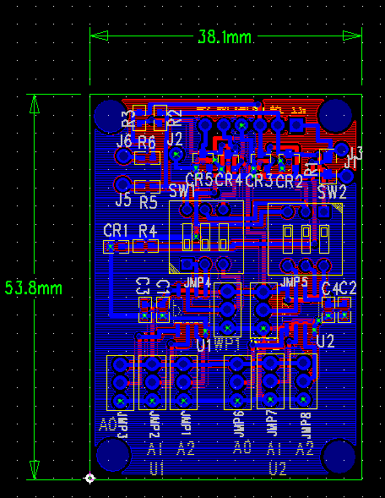
Image 2 Board PCB
PCB Layout — 38,1 × 53,8 mm
Carte de développement et de test universelle pour deux EEPROM I²C. La configuration matérielle permet d’adapter les broches d’adresse, d’isoler individuellement les lignes SCL/SDA/WP et d’utiliser différentes familles d’EEPROM compatibles SOIC-8 avec un firmware adapté.

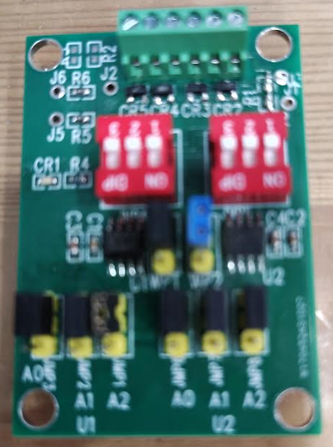
Image 3 Board ASSEMBLED
Assembled Prototype — Universal Dual I²C EEPROM Development & Test Board
Prototype assemblé permettant de tester différentes EEPROM I²C compatibles SOIC-8, avec configuration matérielle des broches d’adresse A0/A1/A2, isolation individuelle des lignes de communication et adaptation du firmware au composant installé.

AHDS Mini Project #4 — Universal Dual I²C EEPROM Development & Test Board

